Мищенко Христина Александровна

Урок № 26 Химия 7 класс 20.05.2022

Тема урока: Водород как элемент и простое вещество. История открытия водорода. Физические свойства водорода. Методы получения водорода и его химические свойства (реакции с оксидами металлов, неметаллами).
Цели и задачи: формирование понятия о водороде; изучение свойств водорода.

Добрый день, дорогие учащиеся 7 класса!

В рабочей тетради запишите число и тему урока.

- Теоретический материал.
Изучите теоретический материал:
Водород — химический элемент № 1 периодической системы.
Атом водорода — самый простой по строению, самый лёгкий из атомов всех известных элементов. В его ядре находится один протон, а в электронной оболочке — всего один электрон.
Водород — самый распространённый элемент во Вселенной. Из атомов этого элемента в недрах звёзд синтезируются все другие элементы.
Среди элементов земной коры водород по распространённости занимает девятое место. Он входит в состав воды, нефти, природного газа, а также содержится во всех живых организмах.
Свободного водорода в атмосфере Земли очень мало.

Физические свойства
Водород имеет молекулярное строение. При комнатной температуре водород представляет собой бесцветный газ без запаха и вкуса. Это самое лёгкое вещество на Земле.

Получение водорода
В лаборатории водород получают взаимодействием кислоты с металлом, стоящим в ряду активности до H₂. Обычно используют соляную или разбавленную серную кислоту и металлы средней активности (цинк или железо): Zn+2HCl=ZnCl₂+H₂ или Fe+H₂SO₄=FeSO₄+H₂.
Собирают выделяющийся водород вытеснением воздуха или вытеснением воды:
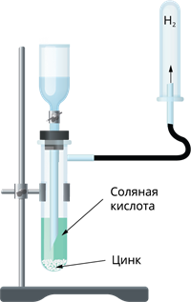 | 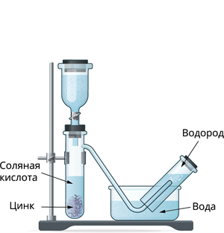
Собирание водорода вытеснением воздуха | Собирание водорода вытеснением воды
В промышленности водород получают конверсией (взаимодействием) водяных паров с углём или метаном: C+H₂O→CO+H₂ или CH₄+H₂O→CO+3H₂.
Химические свойства
1. Взаимодействие с простыми веществами-неметаллами (кроме фосфора, кремния, инертных газов).
2H₂+O₂=2H₂O (при нагревании).
H₂+Cl₂=2HCl (при излучении света).
H₂+S=H₂S (при нагревании).
N₂+3H₂=2NH₃ (при нагревании, давлении и наличии катализатора).
2. Взаимодействие с простыми веществами-металлами.
2Na+H₂=2NaH (при нагревании),
Ca+H₂=CaH₂ (при нагревании).
3. Взаимодействие со сложными веществами.
WO₃+3H₂=W+3H₂O (при нагревании),
CuO+H₂=Cu+H₂O (при нагревании).
CO+2H₂→CH₃OH.


- Закрепление материала.

Посмотрите видеоурок по теме: https://youtu.be/Yg8sZy7f_tA

- Контроль знаний.

Устно ответьте на вопросы:
- Какие вещества называют простыми/сложными?
- Какими свойствами обладает водород?

- Домашнее задание.

- Составить конспект по теме (достаточный уровень).
- Зарисовать иллюстрации установок собирания водорода вытеснением воздуха и воды (высокий уровень).

Спасибо за урок!

Работу выполняйте в рабочей тетради. После выполнения, делайте фотографию (скан) работы и высылайте на почту: kristina.mishchenko.1995@mail.ru

